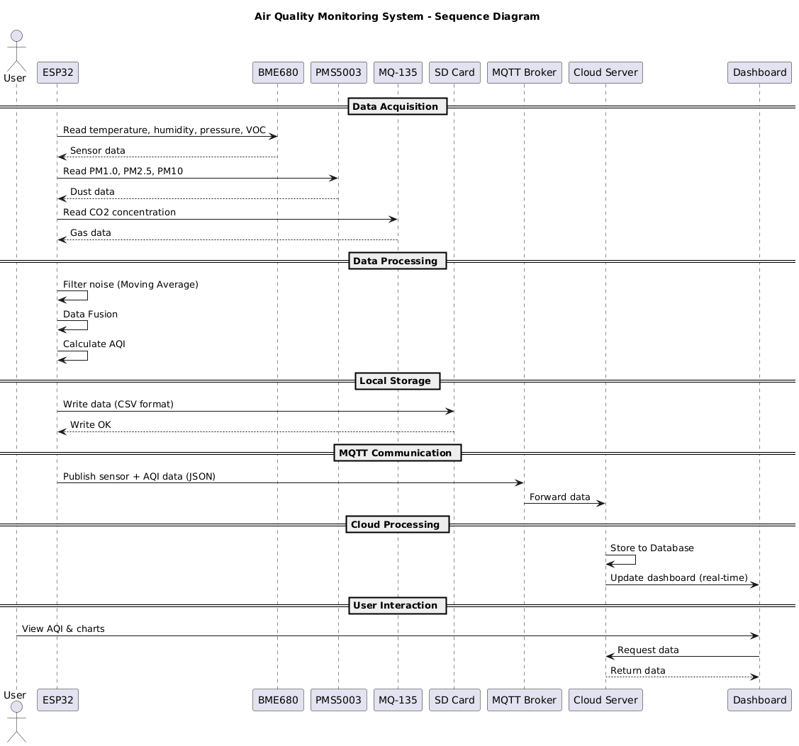
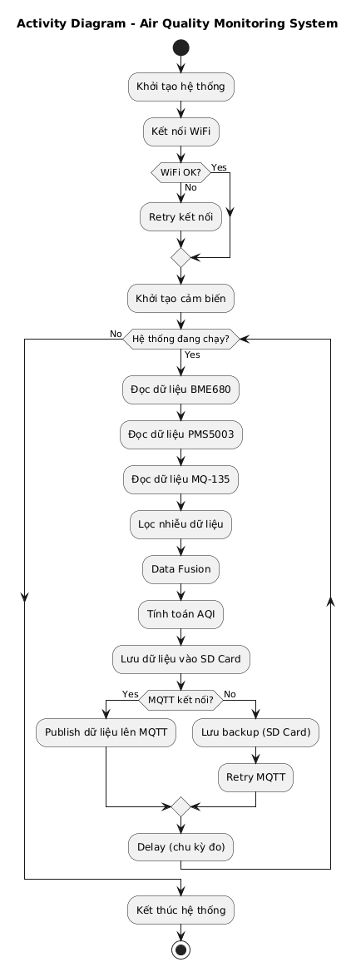
AQI Token XWkfnG1j6kJOL-_zDMK05grTno3BGP5-GABpli6eqMqWz0tPJaxstvjZwqliM6hgFOfic14cxZlIszqgJwTJqA==
Trong hệ thống cảm biến khí MQ-135 mà bạn đang làm, Rs viết tắt của Resistance of Sensor (Điện trở của cảm biến).
Để dễ hình dung nhất, bạn hãy tưởng tượng con sensor MQ-135 thực chất là một chiếc "điện trở biến thiên" (chiết áp), nhưng thay vì dùng tay để vặn, nó được "vặn" bằng... khí độc.
Dưới đây là bản chất cách nó hoạt động:
1. Cấu tạo vật lý:
Bên trong cái lưới sắt kim loại của MQ-135 có một lõi sứ được phủ lớp vật liệu hóa học (thường là Thiếc Điôxit - $SnO_2$). Lớp vật liệu này có tính dẫn điện thay đổi tùy thuộc vào môi trường xung quanh nó.
2. Sự biến thiên của Rs:
- Khi không khí sạch: Lớp hóa học này ôm chặt lấy các electron, làm cho dòng điện rất khó đi qua. Lúc này, điện trở của cảm biến ($Rs$) ở mức rất cao.
- Khi có khí độc/khói (CO2, NH3, Benzen...): Các phân tử khí này bay vào, phản ứng hóa học với lớp màng, giải phóng các electron. Lúc này, dòng điện chạy qua dễ dàng hơn rất nhiều. Hậu quả là điện trở của cảm biến ($Rs$) bị tụt xuống thấp.
Khí độc càng đặc, Rs càng giảm mạnh.
3. Tại sao trong code chúng ta phải vất vả tính Rs?
Vi điều khiển ESP32 của bạn không thể đo trực tiếp điện trở (Ohm). Nó chỉ đo được điện áp (Voltage) từ 0 đến 3.3V thông qua chân A0.
Do đó, dòng chảy dữ liệu trong code của bạn bắt buộc phải đi theo 3 bước:
- Đọc Áp: ESP32 đọc chân A0 xem điện áp đang là bao nhiêu Volt.
- Tính Rs: Dùng định luật Ohm (qua công thức có cái MQ135_RL là điện trở tải trên board) để suy ngược lại xem: "À, với điện áp thế này thì lõi hóa học Rs bên trong đang có điện trở là bao nhiêu kOhm?"
- Tính Khí (ppm): Đem cái Rs vừa tính được, chia cho $R_0$ (Điện trở gốc lúc không khí sạch). Tỉ lệ này càng chênh lệch, chứng tỏ khí độc càng nhiều $\rightarrow$ Ốp vào đồ thị logarit để in ra kết quả ppm cuối cùng.
Tóm lại: * Rs là điện trở hiện tại của cảm biến (thay đổi liên tục theo từng giây).
- R0 là điện trở tiêu chuẩn của cảm biến lúc không khí hoàn toàn sạch (là con số cố định mà bạn phải cho mạch chạy 30 phút ngoài ban công để tìm ra và gán cứng vào code).
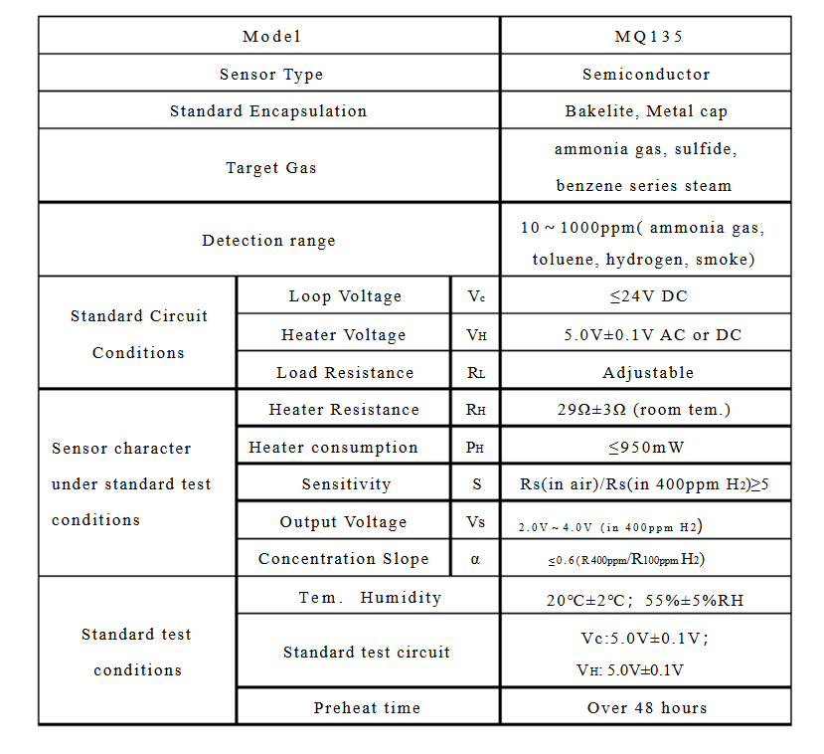
MQ135 Datasheet
Lý do datasheet ghi Load Resistance ($R_L$) là "Adjustable" (Có thể điều chỉnh/Tùy chọn) xuất phát từ sự khác biệt giữa "Củ cảm biến trần" (Bare Sensor) và "Module cảm biến" (Breakout Board) mà bạn đang cầm trên tay.
Dưới đây là bản chất của vấn đề:
1. Góc nhìn của nhà sản xuất linh kiện gốc (Datasheet)
Bảng thông số bạn đang xem là dành cho cái núm kim loại (củ cảm biến). Nhà sản xuất (như Winsen) nói với các kỹ sư thiết kế mạch rằng: "Các anh mua củ cảm biến này về, các anh có quyền tự do mắc thêm điện trở $R_L$ bên ngoài. Giá trị $R_L$ là bao nhiêu thì tùy các anh thiết kế (Adjustable)."
- Nếu kỹ sư muốn mạch cực kỳ nhạy với nồng độ khí loãng $\rightarrow$ Họ sẽ hàn $R_L$ cao (ví dụ $20 k\Omega$ - $47 k\Omega$).
- Nếu kỹ sư muốn mạch đo được nồng độ khí cực đặc mà không bị bão hòa $\rightarrow$ Họ sẽ hàn $R_L$ thấp (ví dụ $1 k\Omega$ - $2 k\Omega$).
2. Góc nhìn thực tế của bạn (Người dùng Module)
Để tiện cho sinh viên và dân DIY cắm thẳng vào Arduino/ESP32, các xưởng sản xuất (thường ở Trung Quốc) đã đóng gói củ cảm biến đó lên một cái board mạch nhỏ màu xanh/đen (Module).
Khi thiết kế cái module này, họ đã tự chọn một mức độ nhạy "vừa phải" và hàn chết một con điện trở dán (SMD Resistor) xuống board mạch để làm $R_L$. Do đó, đối với người dùng cuối như bạn, $R_L$ không còn "Adjustable" nữa mà đã trở thành một hằng số cố định.
💡 Lưu ý quan trọng để code của bạn không bị sai:
- Cái biến trở màu xanh dương có con ốc vặn trên module KHÔNG PHẢI LÀ $R_L$: Rất nhiều người nhầm lẫn đem tua vít vặn cái này để mong thay đổi giá trị A0. Thực chất, con ốc đó chỉ dùng để chỉnh độ nhạy cho chân Digital (D0) (thông qua bộ so sánh LM393) để xuất tín hiệu HIGH/LOW. Nó không hề tác động đến điện áp xuất ra ở chân Analog (A0) mà code của chúng ta đang đọc.
- Làm sao biết $R_L$ của bạn là bao nhiêu? Bạn hãy lật mặt sau của module MQ-135 lên. Tìm các con điện trở dán màu đen nhỏ xíu. Thông thường sẽ có một con điện trở được nối từ chân A0 xuống GND.
  - Nếu trên lưng nó in số 103 $\rightarrow$ Tức là $10 \times 10^3 = 10,000 \Omega$ $\rightarrow$ $R_L$ của bạn là $10 k\Omega$.
  - Nếu in số 102 $\rightarrow$ Tức là $1 \times 10^2 = 1,000 \Omega$ $\rightarrow$ $R_L$ của bạn là $1 k\Omega$.
  - Nếu in số 202 $\rightarrow$ $R_L$ của bạn là $2 k\Omega$.

